Hoe plaats je een beoordeling?
Binnen enkele minuten voeg je een beoordeling toe aan de Ongehinderd app/website. Je kunt een beoordeling toevoegen bij een locatie die al in de app/website staat maar ook je ervaring over een nieuwe locatie delen. Volg hiervoor de onderstaande stappen.

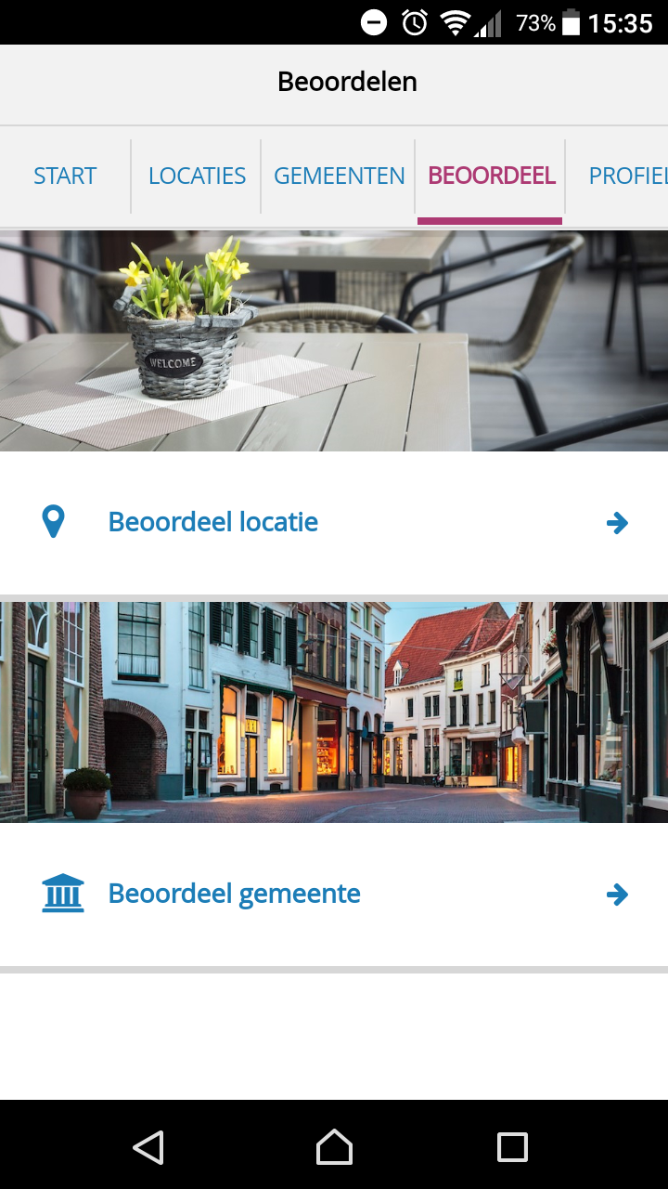
Open de Ongehinderd app/website. Heb je de app nog niet? Deze is gratis te downloaden via de Apple App Store of Google Play Store of door app.ongehinderd.nl te bezoeken.

Klik op beoordeel. Hier kun je kiezen voor ‘Beoordeel locatie’ om je ervaring van een specifieke plek te delen.

Er wordt nu gevraagd naar je profiel, wanneer je deze nog niet hebt kun je deze eenvoudig aanmaken. Dit kan via je social media account of door een Ongehinderd account aan te maken.

Vul de naam in van de locatie die je wil beoordelen. Staat deze al in de app? Dan zal de naam herkend worden en kun je deze selecteren om een beoordeling te plaatsen. Gaat het om een nieuwe locatie? Dan kun je deze hier toevoegen.

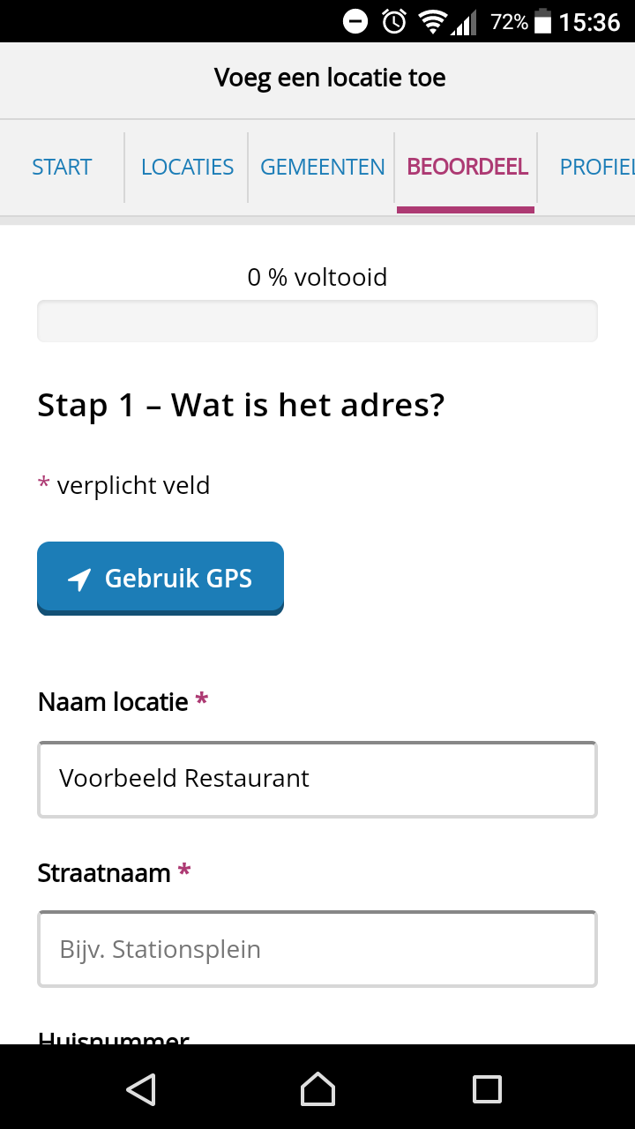
Bij een nieuwe locatie vul je hier de algemene gegevens in als naam, straat, huisnummer, plaatsnaam en land. Wil je een beoordeling plaatsen bij een bestaande locatie? Dan kun je deze stap overslaan.

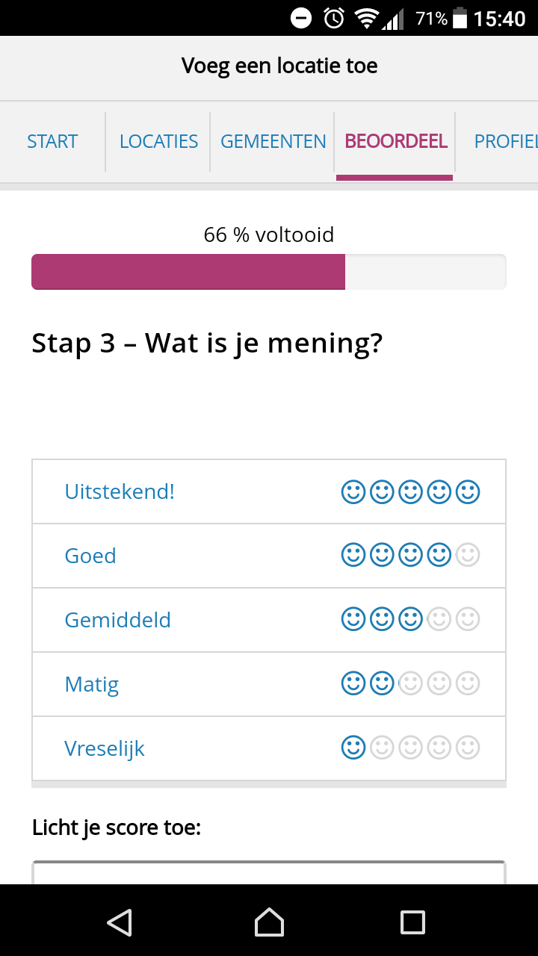

Beoordeel de locatie! Kies je score. Hieronder kun je deze score toelichten en een tip voor de belangrijkste aanpassing geven.

Klaar! Je beoordeling is geplaatst en verschijnt online, nadat deze verwerkt is door de backoffice van Ongehinderd.

Let op! Bij een beoordeling gaat het uiteraard over je eigen ervaring. Beoordeel de locatie dus met jouw eigen mening.

